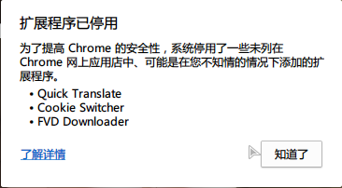
1】前往这里下载你喜欢的语言的组策略模板 后缀为.adm （其他的文件自己看
https://docs.google.com/viewer?a=v&pid=sites&srcid=Y2hyb21pdW0ub3JnfGRldnxneDo0NDIwNzE0Njg2NzQzMmY5 这是官方的发布地址，以后更新应该也是在这里
（在度娘盘传了份，这里荡不来的同学，可以用下面的
http://pan.baidu.com/s/1o61Jqsy
2】 Win+R gpedit.msc
3】本地计算机策略 > 计算机配置 > 管理模板。
4】右键管理模板，选择添加/删除模板。
5】添加 chrome.adm 模板。
6】完成后[Google/Google Chrome]文件夹将会显示在
[经典管理模板/Google/Google Chrome]下
（8.1为例，XP什么的在哪里不清楚，不过肯定有的，仔细找找吧
7】然后选择Google Chrome/扩展程序/配置扩展程序白名单
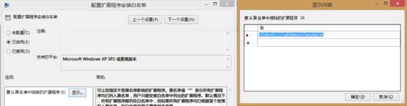
已启用 添加
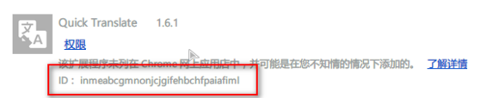
这串ID 上去就是了。
组策略的设置项很丰富，包括配置文件位置，缓存位置什么的，相当强大。
预览
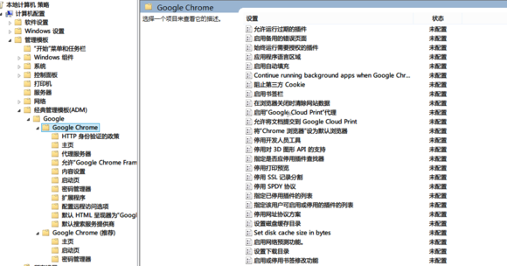
嫌Chrome设置项目少的同学可以大概可以得偿所愿了……
剩下的自己研究吧，描述写的很清楚，我就不赘述了
附上：
政策列表 http://dev.chromium.org/administrators/policy-list-3
和原文地址 http://www.chromium.org/administrators/policy-templates

